--Федеральное государственное образовательное бюджетное

учреждение высшего образования

**«Финансовый университет при Правительстве Российской Федерации»**

**(Финансовый университет)**

Факультет «Информационных технологий и анализа больших данных»

**ОТЧЕТ**

**по контрольной работе №2**

**по дисциплине Б.1.1.3.4 Системы управления базами данных**

**Вариант 2**

Выполнил: студент группы ИД23-1

Маслов Александр Николаевич

Проверил преподаватель: Цветков И.Е.

**Москва – 2025**

**Задание:  
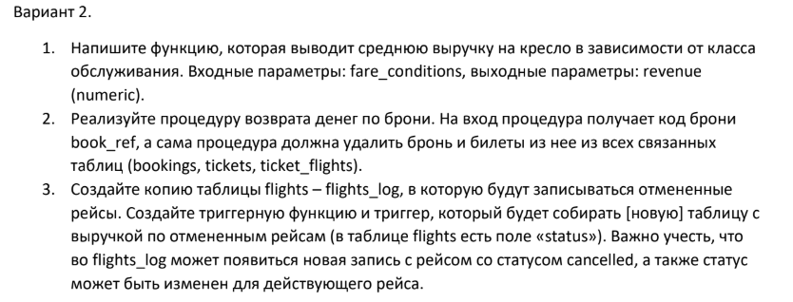**

**1.**

CREATE OR REPLACE FUNCTION get_avg_revenue_per_seat(fare_conditions varchar)

RETURNS numeric AS $$

BEGIN

RETURN (

SELECT AVG(tf.amount)

FROM ticket_flights tf

WHERE tf.fare_conditions = get_avg_revenue_per_seat.fare_conditions

);

END;

$$ LANGUAGE plpgsql;

**Проверка:**

SELECT bookings.get_avg_revenue_per_seat(

'Economy'

)

Изображение выглядит как текст, Шрифт, снимок экрана, линия

Контент, сгенерированный ИИ, может содержать ошибки.

**2.**

CREATE OR REPLACE PROCEDURE refund_booking(p_book_ref varchar)

LANGUAGE plpgsql AS $$

BEGIN

DELETE FROM boarding_passes

WHERE ticket_no IN (

SELECT ticket_no FROM tickets

WHERE book_ref = p_book_ref

);

DELETE FROM ticket_flights

WHERE ticket_no IN (

SELECT ticket_no FROM tickets

WHERE book_ref = p_book_ref

);

DELETE FROM tickets

WHERE book_ref = p_book_ref;

DELETE FROM bookings

WHERE book_ref = p_book_ref;

COMMIT;

END;

$$;

**Проверка:**

SELECT * FROM bookings.bookings

ORDER BY book_ref ASC LIMIT 100

Изображение выглядит как текст, снимок экрана, Шрифт, число

Контент, сгенерированный ИИ, может содержать ошибки.

CALL bookings.refund_booking(

"00000F"

);

SELECT * FROM bookings.bookings

ORDER BY book_ref ASC LIMIT 100

Изображение выглядит как текст, снимок экрана, Шрифт, число

Контент, сгенерированный ИИ, может содержать ошибки.

**3.**

CREATE TABLE flights_log (

flight_id integer PRIMARY KEY,

flight_no character(6) NOT NULL,

scheduled_departure timestamptz NOT NULL,

scheduled_arrival timestamptz NOT NULL,

departure_airport character(3) NOT NULL,

arrival_airport character(3) NOT NULL,

status character varying(20) NOT NULL,

aircraft_code character(3) NOT NULL,

actual_departure timestamptz,

actual_arrival timestamptz,

revenue numeric(10, 2)

);

CREATE OR REPLACE FUNCTION log_cancelled_flights()

RETURNS TRIGGER AS $$

BEGIN

IF NEW.status = 'Cancelled' AND (OLD.status IS NULL OR OLD.status != 'Cancelled') THEN

INSERT INTO flights_log (

flight_id, flight_no, scheduled_departure, scheduled_arrival,

departure_airport, arrival_airport, status, aircraft_code,

actual_departure, actual_arrival, revenue

)

SELECT

NEW.flight_id,

NEW.flight_no,

NEW.scheduled_departure,

NEW.scheduled_arrival,

NEW.departure_airport,

NEW.arrival_airport,

NEW.status,

NEW.aircraft_code,

NEW.actual_departure,

NEW.actual_arrival,

COALESCE((

SELECT SUM(tf.amount)

FROM ticket_flights tf

WHERE tf.flight_id = NEW.flight_id

), 0)

;

END IF;

RETURN NEW;

END;

$$ LANGUAGE plpgsql;

CREATE TRIGGER track_cancelled_flights

AFTER INSERT OR UPDATE ON flights

FOR EACH ROW

EXECUTE FUNCTION log_cancelled_flights();

**Проверка:**

UPDATE flights

SET status = 'Cancelled'

WHERE flight_id = 28935;

SELECT * FROM bookings.flights_log

ORDER BY flight_id ASC LIMIT 100

